Лабораторная работа №14

Дисциплина: Операционные системы

Комягин Андрей Николаевич

Содержание

# 1 Цель работы

Изучить основы программирования в оболочке ОС UNIX. Научиться писать более сложные командные файлы с использованием логических управляющих конструкцийи циклов.

# 2 Задания

1. Написать командный файл, реализующий упрощённый механизм семафоров. Командный файл должен в течение некоторого времени t1 дожидаться освобождения ресурса, выдавая об этом сообщение, а дождавшись его освобождения, использовать его в течение некоторого времени t2<>t1, также выдавая информацию о том, что ресурс используется соответствующим командным файлом (процессом). Запустить командный файл в одном виртуальном терминале в фоновом режиме, перенаправив его вывод в другой (> /dev/tty#, где # — номер терминала куда перенаправляется вывод), в котором также запущен этот файл, но не фоновом, а в привилегированном режиме. Доработать программу так, чтобы имелась возможность взаимодействия трёх и более процессов.
2. Реализовать команду man с помощью командного файла. Изучите содержимое каталога /usr/share/man/man1. В нем находятся архивы текстовых файлов, содержащих справку по большинству установленных в системе программ и команд. Каждый архив можно открыть командой less сразу же просмотрев содержимое справки. Командный файл должен получать в виде аргумента командной строки название команды и в виде результата выдавать справку об этой команде или сообщение об отсутствии справки, если соответствующего файла нет в каталоге man1.
3. Используя встроенную переменную $RANDOM, напишите командный файл, генерирую- щий случайную последовательность букв латинского алфавита. Учтите, что $RANDOM выдаёт псевдослучайные числа в диапазоне от 0 до 32767.

# 3 Выполнение лабораторной работы

## 3.1 Код 1

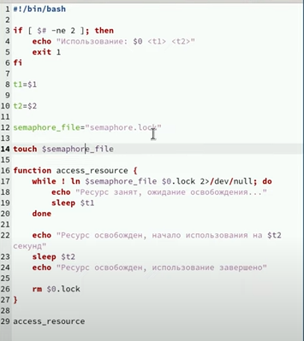

Рис. 1: код 1

## 3.2 Код 2

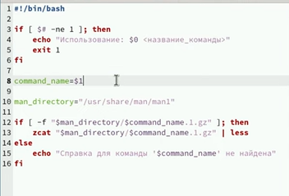

Рис. 2: код 2

## 3.3 Код 3

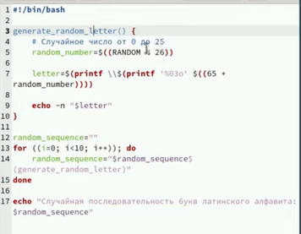

Рис. 3: код 3

# 4 Вывод

В ходе работы я изучил основы программирования в оболочке ОС UNIX. Научился писать более сложные командные файлы с использованием логических управляющих конструкцийи циклов.